Thème 1 : Le monde méditerranéen : empreintes de l’Antiquité et du Moyen Age

Problématique : en quoi le monde méditerranéen, depuis l’Antiquité et le Moyen Age, est-il le creuset de l’Europe ?

Chapitre 1 : La Méditerranée antique : les empreintes grecques et romaines

Problématique : Comment la Grèce et la Rome antique ont-elles marqué le bassin méditerranéen ? En quoi les héritages des mondes grec et romain marquent-ils encore nos sociétés actuelles ?

Devoir maison : faire une fiche biographique de Constantin en vous aidant des pages 48 et 49 du manuel et en respectant la méthode vue en classe. Complète ces informations par une petite recherche personnelle.

- L’empreinte grecque

- La Méditerranée grecque, un monde de cités.

- La diffusion de la culture grecque

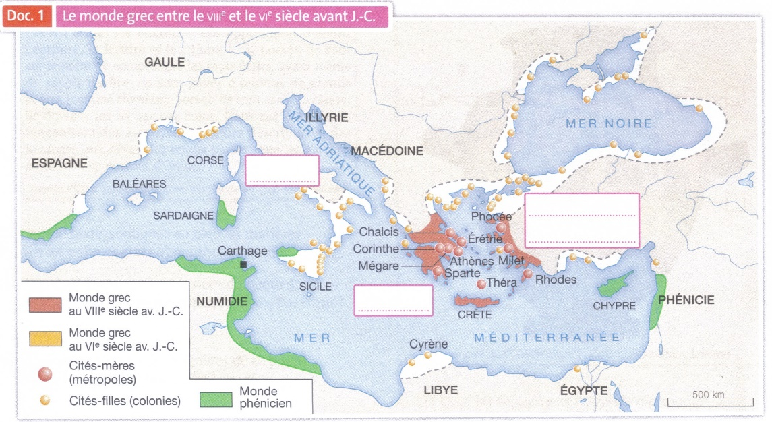

Devoirs : lire les pages 30 et 31 du manuel et relève 3 héritages (ou apports) de la culture grecque antique.

- L’exemple d’une cité grecque, Athènes.

Schéma : une cité grecque. Compléter la légende à l’aide du document vidéo-projeté :
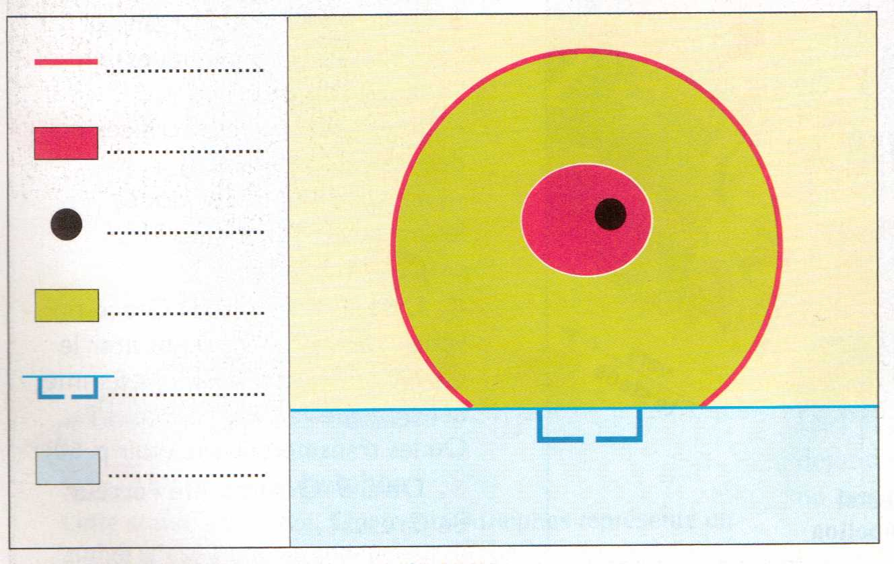

Propose une définition du mot « cité » :
……………………………………………………………………………………………………………………………………………………………………………………………
……………………………………………………………………………………………………………………………………………………………………………………………
……………………………………………………………………………………………………………………………………………………………………………………………

Le monde grec s’étend tout autour de la mer Égée. Avec plus de 2000 îles et 3200km de côte, la Grèce est un territoire résolument tourné vers la mer d’autant plus que l’intérieur des terres est très montagneux. Les montagnes font de la Grèce un territoire difficile à conquérir et constituent autant de barrières entre les différentes cités grecques qui sont des petits États très indépendants les uns des autres.
Entre le 8e et le 6e siècle av. J.-C., ces cités fondent des colonies tout autour du bassin méditerranéen et de la mer Noire. Ces cités deviennent indépendantes mais conservent des liens avec leur métropole. Ces colonies servent de comptoirs commerciaux. Les marchands grecs y vendent du vin, de l’huile d’olive, du fromage et des produits artisanaux (céramiques). Ils importent du blé (Sicile, Grande Grèce, Egypte), des esclaves (mer Noire, Afrique), du bois, des minerais et des produits précieux (or, ivoire, papyrus d’Égypte par exemple). Les Grecs inventent la monnaie (VIIIe s. av JC) dont l’usage se répand au Ve siècle lorsque la drachme d’Athènes sert de monnaie internationale.
Le commerce se développe aidant ainsi à se diffuser partout la culture grecque. Si les Grecs sont donc divisés politiquement, ils partagent néanmoins une culture commune (même langue, même alphabet, des œuvres littéraires comme l’Odyssée et l’Iliade d’Homère…) et honorent les mêmes dieux (Zeus, Appolon, Athéna…) pour lesquels ils construisent de grands temples à l’exemple du sanctuaire panhellénique d’Olympie (Zeus, jeux olympiques).
- La naissance de la démocratie

- Les origines d’un modèle politique original

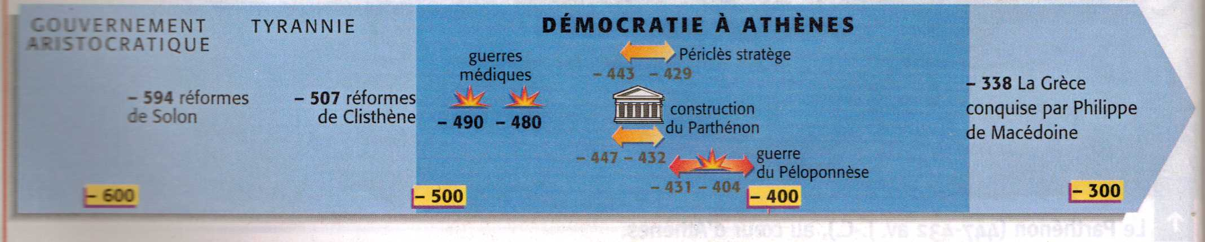

- Complète le tableau ci-dessous à l’aide de la frise chronologique : écris les 3 types de gouvernement que connaît Athènes entre le VIIe et le IVe s.
- Écris la définition de ces gouvernements à l’aide du document 3 p. 20.
- Quelles réformes du VIe s. renforcent l’égalité des citoyens d’Athènes ? Écris le nom de ces réformes dans le tableau.

………………………….  ……………………… (7e s) | Réformes de …………. (- 594) | ……………………….. (- 560-510) | Réformes de ……………… (- 507-501) | ………………………. (Ve-IVe s. av. JC)
…………………………...  …………………………...  …………………………...  …………………………...  …………………………...  …………………………...  …………………………...  …………………………...  …………………………...  …………………………...  …………………………...  …………………………...  - pb : endettement des citoyens qui sont réduits à l’esclavage | - atténue la domination des aristocrates  - abolition de l’esclavage pour dettes et droit de vote à l’Ecclesia pour tous les citoyens  - répartition en quatre classes selon la richesse. Seuls les membres des 2 1ères classes accèdent aux fonctions les plus importantes  - isonomie = égalité des citoyens devant la loi | …………………………...  …………………………...  …………………………...  …………………………...  …………………………...  …………………………...  …………………………...  …………………………...  ……………………………  - soutenu par le petit peuple, Pisistrate prend le pouvoir en 560. Ses fils Hippias et Hipparque lui succèdent. | - crée 10 tribus (contre 4 avant), chacune composée de trois dèmes : un dème de la ville, 1 de la côte et 1 de l’intérieur  = briser l’influence régionale des grandes familles terriennes  = réunir des citoyens d’origine, de fortune et de résidence différentes pour créer une égalité entre les dèmes et un nouveau sentiment d’adhésion à la cité | ……………………………...  ……………………………...  ……………………………...  ……………………………...  ……………………………...  ……………………………...  ……………………………...  ……………………………...  ……………………………...  ……………………………...  ……………………………...  ……………………………...  ……………………………...

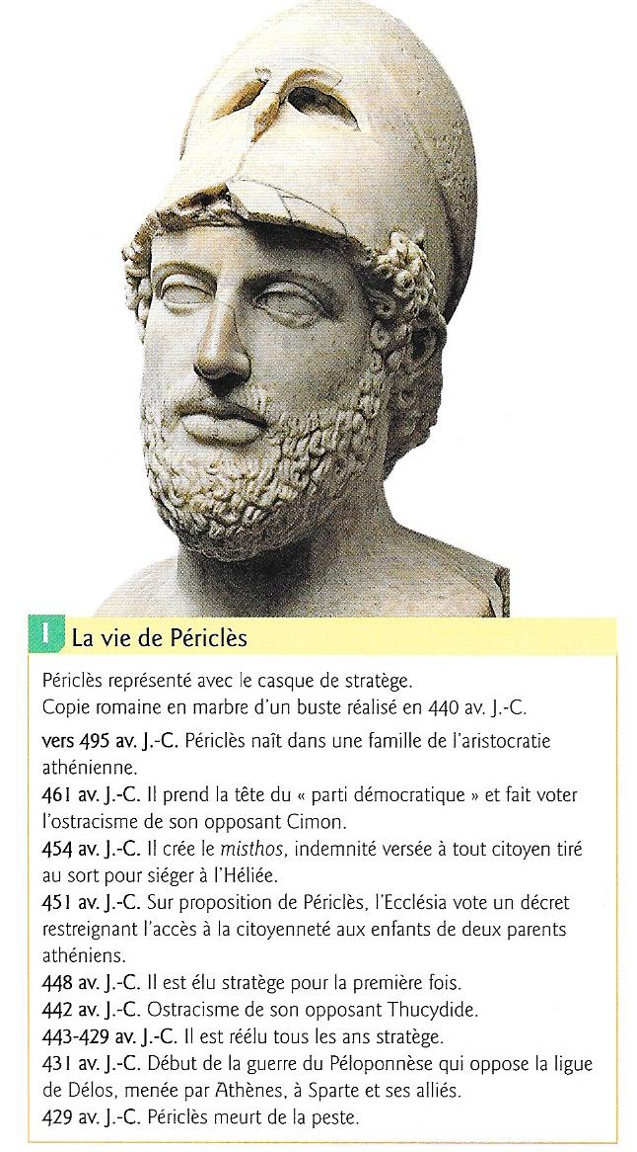
- Point de passage et d’ouverture : Périclès, l’apogée de la démocratie athénienne ?
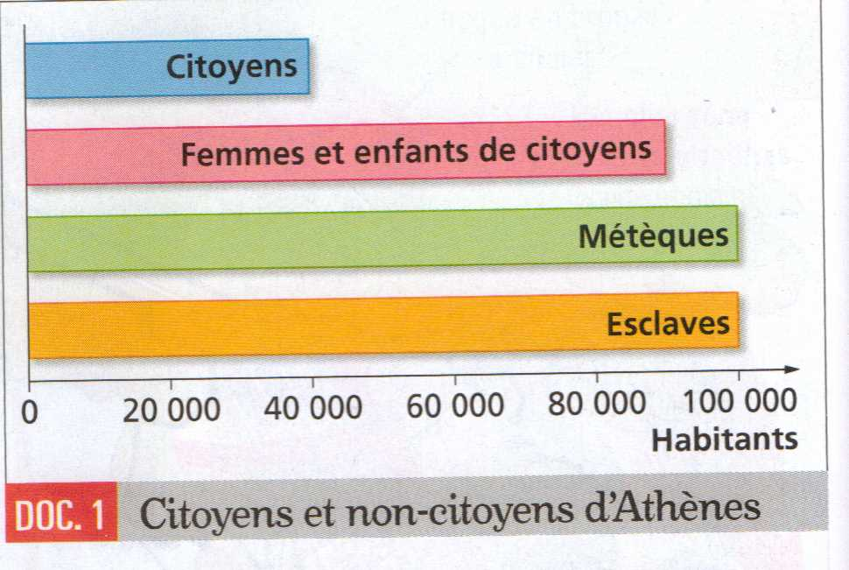
Doc. 3
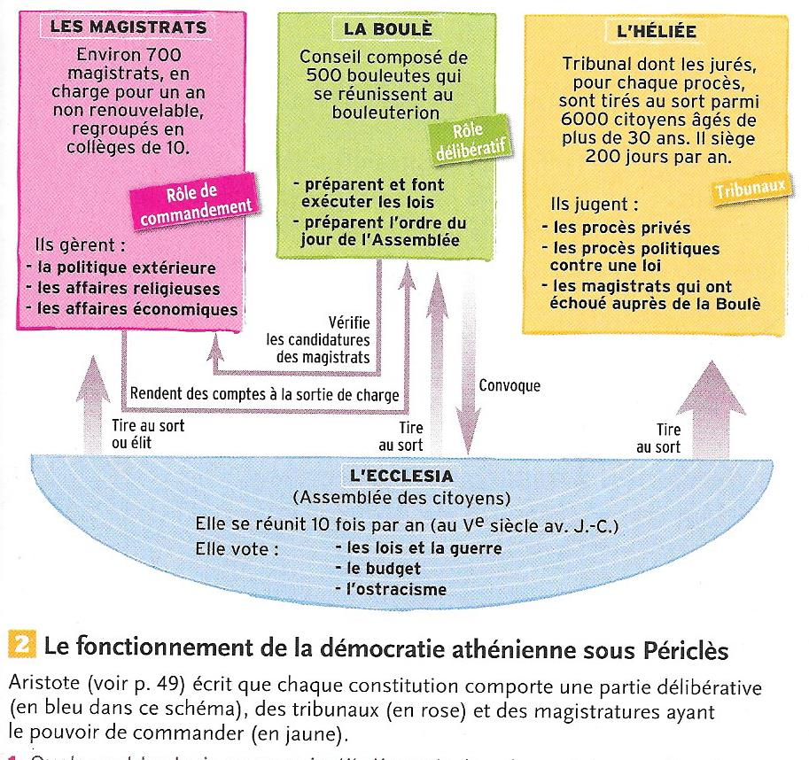
Note: l’adversaire politique Thucydide mentionné dans la biographie (doc. 3) n’est pas l’auteur du doc. 1.

Citoyen athénien : un homme né d’un père athénien, puis de deux parents athéniens, inscrit à un dème à 18 ans et ayant fait ensuite un service militaire de deux ans (l’éphébie)

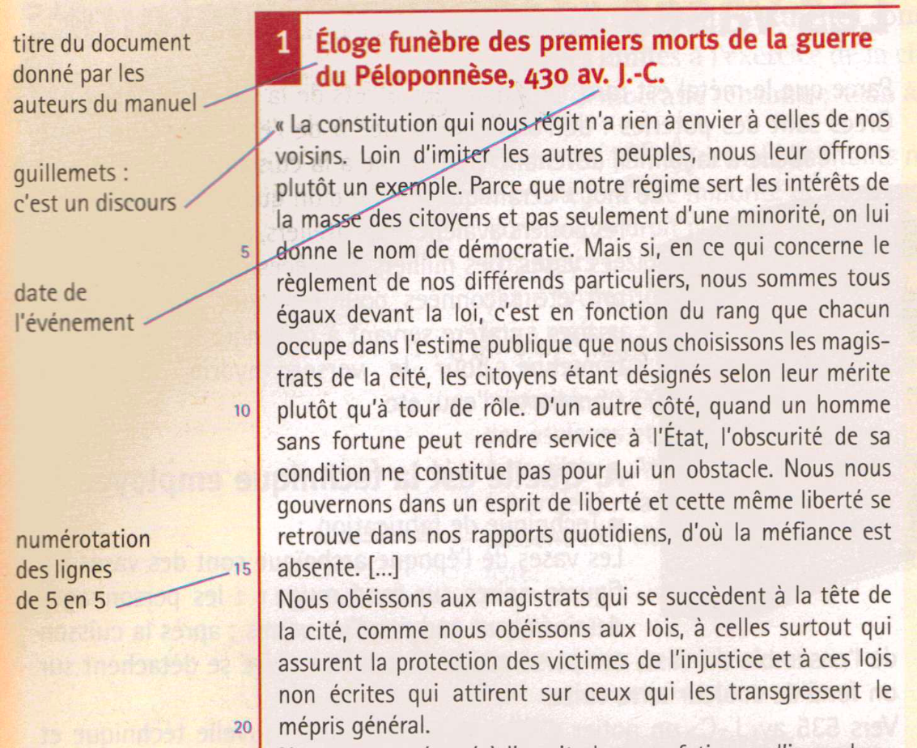
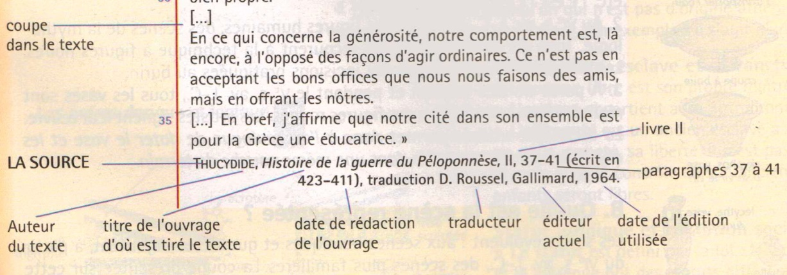

Thucydide (v. 460- a. 395 av, J.-C.)
Thucydide est un historien athénien. Son ouvrage, Histoire de la guerre du Péloponnèse, est considéré comme le 1er véritable livre d’histoire. Thucydide est le 1er à expliquer les évènements par la raison, en distinguant de la mythologie et de l’intervention des dieux. La vie de Thucydide est toute mêlée à cette guerre. Il y prit part lui-même : apparenté à l’une des familles nobles d’Athènes, il fut élu stratège. Mais son échec devant Amphipolis, en 424 av. JC, lui valut d’être exilé. Il se consacre alors à son travail d’historien. Il était riche et a pu enquêter dans les deux camps. Il vit encore quand finit la guerre en 404 av. JC, mais meurt peu de temps après. Son œuvre demeure inachevée et s’arrête au livre VIII, vers 411 av. JC. Bien qu’Athénien, il raconte avec beaucoup d’impartialité la guerre entre Athènes et Sparte, appelée « guerre du Péloponnèse ».
Vocabulaire :
Envier (l.1) = être jaloux de
Régime (l.3) = organisation politique
Différends (l.6) = conflits
Désignés (l.9) = nommés
Obscurité de sa condition (l.11-12) = le fait qu’une personne vienne d’un milieu social pauvre
Trangressent (l.19) = ne pas respecter
Mépris (l.20) = l’absence de respect pour quelqu’un
Bons offices (l.33) = les faveurs (services, cadeaux…)
Activité : répondez aux questions suivantes.

- Comment Périclès définit-il la démocratie ? Justifiez à l’aide du schéma (doc. 2 p. 4) la définition de Périclès.
………………………………………………………………………………………………………………………………………………………………………
………………………………………………………………………………………………………………………………………………………………………
………………………………………………………………………………………………………………………………………………………………………
………………………………………………………………………………………………………………………………………………………………………

- Complète le tableau suivant à l’aide du schéma (doc. 2 p. 4). Quel principe de la démocratie est ainsi respecté à Athènes ?

 | … pouvoir législatif ? | … pouvoir exécutif ? | … pouvoir judiciaire ?
Qui exerce le …

………………………………………………………………………………………………………………………………………………………………………
………………………………………………………………………………………………………………………………………………………………………

- Justifie et critique à l’aide des documents 1 et 2 p. 4 l’affirmation suivante de Périclès : « nous sommes égaux devant la loi, c’est en fonction du rang que chacun occupe dans l’estime publique que nous choisissons les magistrats de la cité, les citoyens étant désignés selon leur mérite plutôt qu’à tour rôle ».
………………………………………………………………………………………………………………………………………………………………………
………………………………………………………………………………………………………………………………………………………………………
………………………………………………………………………………………………………………………………………………………………………
………………………………………………………………………………………………………………………………………………………………………
………………………………………………………………………………………………………………………………………………………………………
………………………………………………………………………………………………………………………………………………………………………
………………………………………………………………………………………………………………………………………………………………………
………………………………………………………………………………………………………………………………………………………………………
………………………………………………………………………………………………………………………………………………………………………
………………………………………………………………………………………………………………………………………………………………………
………………………………………………………………………………………………………………………………………………………………………
………………………………………………………………………………………………………………………………………………………………………
………………………………………………………………………………………………………………………………………………………………………
………………………………………………………………………………………………………………………………………………………………………
………………………………………………………………………………………………………………………………………………………………………
………………………………………………………………………………………………………………………………………………………………………

- Trouve une mesure prise par Périclès (doc. 3 p. 4) qui vise justement à renforcer l’égalité entre les citoyens athéniens ?
………………………………………………………………………………………………………………………………………………………………………
………………………………………………………………………………………………………………………………………………………………………

- Les limites de la démocratie athénienne

- Un système politique inégalitaire…
Doc. 4
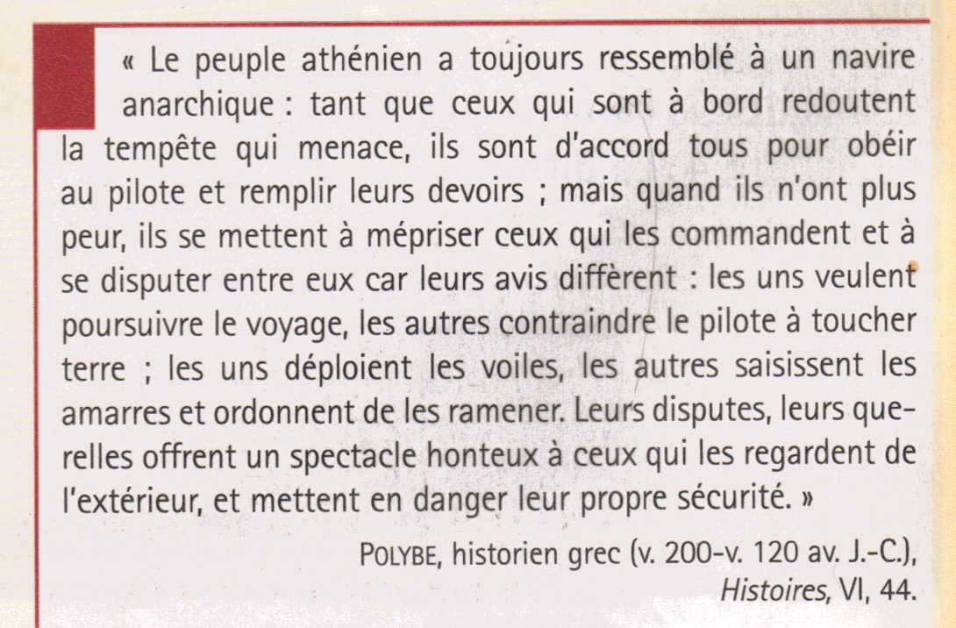
Vocabulaire :
anarchique = grand désordre, chaos
redouter = craindre (to fear)
mépriser = ne pas respecter qqn (to despise)
contraindre = forcer
déployer les voiles = étendre les voiles (to set the sails)
saisir = prendre
amarres = cordes servant à attacher les bateaux à quai (mooring rope)

A l’aide des doc. 1, 2 p. 4 du dossier et 4 (ci-contre), peut-on nuancer le portrait idéal de la démocratie athénienne fait par Périclès ? Recherchez les défauts de la démocratie athénienne…

……………………………………………………………………………………………………………………………………………………………………………
……………………………………………………………………………………………………………………………………………………………………………
……………………………………………………………………………………………………………………………………………………………………………
……………………………………………………………………………………………………………………………………………………………………………
……………………………………………………………………………………………………………………………………………………………………………
……………………………………………………………………………………………………………………………………………………………………………
……………………………………………………………………………………………………………………………………………………………………………
……………………………………………………………………………………………………………………………………………………………………………
……………………………………………………………………………………………………………………………………………………………………………
……………………………………………………………………………………………………………………………………………………………………………
……………………………………………………………………………………………………………………………………………………………………………
……………………………………………………………………………………………………………………………………………………………………………
……………………………………………………………………………………………………………………………………………………………………………
……………………………………………………………………………………………………………………………………………………………………………
……………………………………………………………………………………………………………………………………………………………………………
……………………………………………………………………………………………………………………………………………………………………………
……………………………………………………………………………………………………………………………………………………………………………

Devoir maison : à partir des documents étudiés en classe et des connaissances obtenues ainsi sur la démocratie athénienne, rédige un développement construit expliquant le fonctionnement de la démocratie athénienne et ses limites.

- Une démocratie au niveau de la cité, mais un empire maritime au niveau de la Grèce antique…

Grâce à ses victoires de Marathon (490 av. JC) et de Salamine (479 av. JC) remportées sur les Perses lors des guerres médiques, Athènes se couvre de gloire et s’impose comme le chef des cités grecques dans leur lutte face aux Perses. Une alliance des cités grecques est fondée à Délos en 478 av. JC. Chaque cité doit fournir des navires ou donner de l’argent pour maintenir une flotte de guerre chargée de défendre la Grèce. Les Athéniens en profitent néanmoins pour imposer leur domination aux cités de la ligue de Délos. Celles-ci sont obligées, si nécessaire par la force, de lui obéir, de lui payer tribut et de rester dans l’alliance. Périclès fait transférer le trésor de la ligue à Athènes et s’en sert pour financer de grands travaux à Athènes assurant ainsi sa popularité (voir p. 28-29). Athènes se trouve ainsi à la tête d’un vaste empire maritime à la veille de la guerre du Péloponnèse qui l’oppose à Sparte à partir de 431 av. JC.
Vocabulaire :
Isonomie = égalité devant la loi
Isègoria = égalité de parole à l’Écclesia
Isokrateia = égalité des pouvoirs
Ostracisme : bannissement pour 10 ans d’un citoyen jugé dangereux pour la cité (voté par l’Ecclésia).
Aéréopage : tribunal pour les crimes de sang, composé des anciens archontes
Esclaves = personnes non libres, nées de parents esclaves ou ayant perdu leur liberté, considérées comme de simples objets, comme des outils animés comme peut l'être un animal domestique
Métèque = étrangers, libres, vivant à Athènes en échange d'une taxe et d'un service militaire. Protégés par la loi, ils ne peuvent cependant être citoyen et ne peuvent pas posséder des terres
Démagogie = attitude politique qui consiste à flatter le peuple pour obtenir son soutien
Rhétorique = art du discours, du raisonnement
Sophiste = spécialiste de raisonnement logique mais incorrect, spécialiste de rhétorique qui enseignent la persuasion pour détenir le pouvoir, comme Gorgias et Protagoras.
Dème = regroupement de base de la population de la cité d’Athènes, synonyme de commune
Tribu = regroupement des citoyens d’Athènes. Elles sont au nombre de dix, chacune portant le nom d’un héros fondateur d’Athènes
Trittye = circonscription d’Athènes au nombre de 30 (10 sur la côte, 10 dans la ville, 10 dans l’intérieur)
Sanctuaire panhellénique = un sanctuaire de la Grèce dans lequel les Grecs issus de différentes cités honorent en commun le ou les dieux du sanctuaire.

Conclusion : au 5e siècle, s’établit donc à Athènes un régime politique d’un type nouveau, la démocratie. Si celle-ci ne concerne qu’un petit nombre de citoyens, elle finit néanmoins par imprégner toutes les sphères de la vie quotidienne, de la vie religieuse à la vie culturelle, fondant l’unité de la communauté athénienne. Même si cette démocratie a des limites certaines (nombreux exclus), celles-ci ne sont pas surprenantes dans des sociétés antiques qui sont toutes fondées sur l’esclavage et l’exclusion des femmes de la vie politique. La démocratie athénienne reste donc un régime politique unique dont les héritages marquent encore profondément nos sociétés modernes.
II) L’empreinte romaine en Méditerranée : comment les Romains marquent-ils profondément l’Europe ?

Vocabulaire :

République = un État sans roi dans lequel la population ou une partie de celle-ci détient le pouvoir
Légion = unité de l’armée romaine qui comprend de 4000 à 5000 soldats, les légionnaires.
Guerres puniques = guerre entre Rome et Carthage
Patricien = aristocratie romaine, familles nobles et riches
Chevalier = familles de riches plébéiens appartenant à l’ordre équestre
Plébéien = citoyens non nobles formant le peuple (artisans, commerçants, paysans)
Comices = assemblées des citoyens romains
Colonie romaine = cité créée par l’État romain sur le modèle de Rome (institutions, magistrats). Des citoyens romains, souvent d’anciens soldats, s’y installent et cohabitent avec la population locale
Municipe = statut donné à une cité indigène, lui permettant de conserver ses coutumes tout en adoptant des formes d’organisations romaines (magistrats, monuments…)
Principat = forme de gouvernement mis en place par Auguste, qui conserve les institutions républicaines (sénat, consuls…) mais donne tout le pouvoir à l’empereur. Il est princeps senatus, le 1er sénateur, d’où le nom de principat.
Cultes à mystères = cultes d’origine orientale qui proposent à des initiés d’obtenir la vie éternelle (Cybèle, Isis, Mythra)
Forum = place centrale où les Romains vont commercer, discuter, travailler, faire de la politique
Curie =lieu de réunion du Sénat
Basilique = bâtiment qui abrite tribunaux et marchés
Concile = assemblée d’évêque
Hérésie = idée erronée en matière de foi, qui s’oppose au dogme établi par l’Église
Dogme = ensemble d’idées considérées comme des vérités indiscutables qui forment une doctrine religion.

- De la cité à l’empire…

De simple cité fondée selon la légende au VIIIe s. av. JC par Romulus dans le Latium, Rome finit par conquérir toute la péninsule italienne au IIIe siècle. Devenue une république, Rome soumet les autres cités d’Italie, puis affirme sa domination sur tout le bassin méditerranéen après sa victoire sur sa rivale Carthage lors des guerres puniques (264-146 av. JC). César, victorieux en Gaule et en Égypte, en profite pour s’emparer du pouvoir à Rome grâce au soutien de ses légions.

- La mise en place d’un modèle politique différent

- Une conception ouverte et universaliste de la citoyenneté

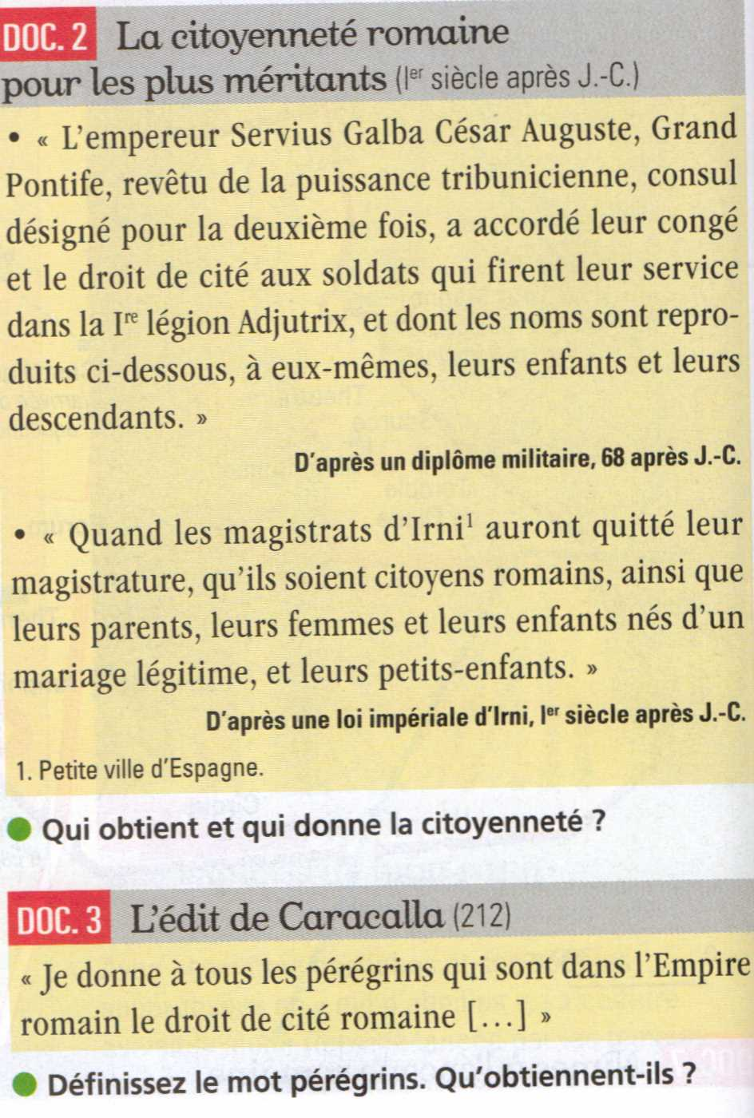
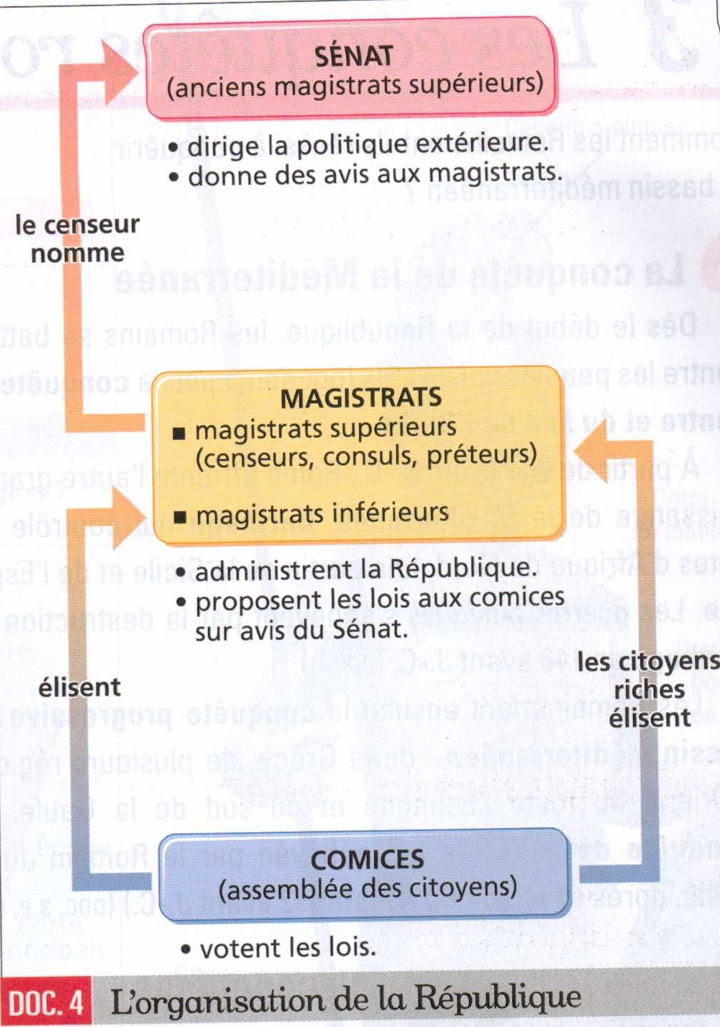

- Une république oligarchique (voir le tableau de synthèse et le doc. 4 ci-dessus)

- Point de passage et d’ouverture : Octave Auguste et la naissance de l’empire romain.

Neveu et fils adoptif de César qui domine la vie politique de la fin de la République romaine et qui confisque le pouvoir politique grâce à ses légions, à sa richesse et au soutien d’une puissante clientèle. Il obtient le titre de dictateur à vie du Sénat avant qu’il ne soit assassiné en pleine Curie par des sénateurs qui craignent le rétablissement d’une royauté à Rome. Octave hérite alors de la fortune de son père adoptif, César, et de sa clientèle. Victorieux de la guerre civile qui suit l’assassinat de Jules César, il bat ses rivaux, notamment Marc-Antoine à Actium en 31 av. JC. Il fait semblant de restaurer la République et de rendre le pouvoir au Sénat, mais il conserve en réalité tous les pouvoirs…

Le terme d’empire désigne donc deux réalités différentes. Il s’agit d’une part d’un régime monarchique où l’empereur cumule tous les pouvoirs. Il fait déifier son père adoptif, César, et finit lui-même par être considéré dans le monde grec comme le nouveau Zeus. Enfin, la très longue vie d’Auguste, qui meurt en 14, lui a permis de survivre à tous ses rivaux, de renforcer son pouvoir et de s’imposer comme le seul dirigeant de Rome. L’Empire romain est né…
Mais le terme d’empire désigne aussi une domination territoriale étendue. L’empire romain s’étend tout autour du bassin méditerranéen de l’Atlantique à la mer Noire, de l’Écosse à l’Afrique du Nord. Il est divisé en provinces dirigées par des gouverneurs désignés soit directement par l’empereur (provinces impériales) ou par le Sénat (provinces sénatoriales). A l’échelle locale, l’administration est organisée grâce aux cités qui désignent à la fois une ville principale et son territoire associés à un peuple. Ces cités ne sont pas indépendantes comme dans la Grèce classique (l’armée et la politique extérieure sont aux mains de Rome), mais se gouvernent de façon autonome grâce à des institutions calquées sur le modèle romain (magistrats, Sénat). Si le modèle de la cité est déjà commun en Orient, les Romains le diffusent à l’Occident par la création de colonies ou le développement de villes déjà existantes sur le modèle de Rome.

- Un important brassage culturel et religieux

- L’empreinte des villes romaines autour de la Méditerranée : l’exemple de la ville gallo-romaine de Nîmes
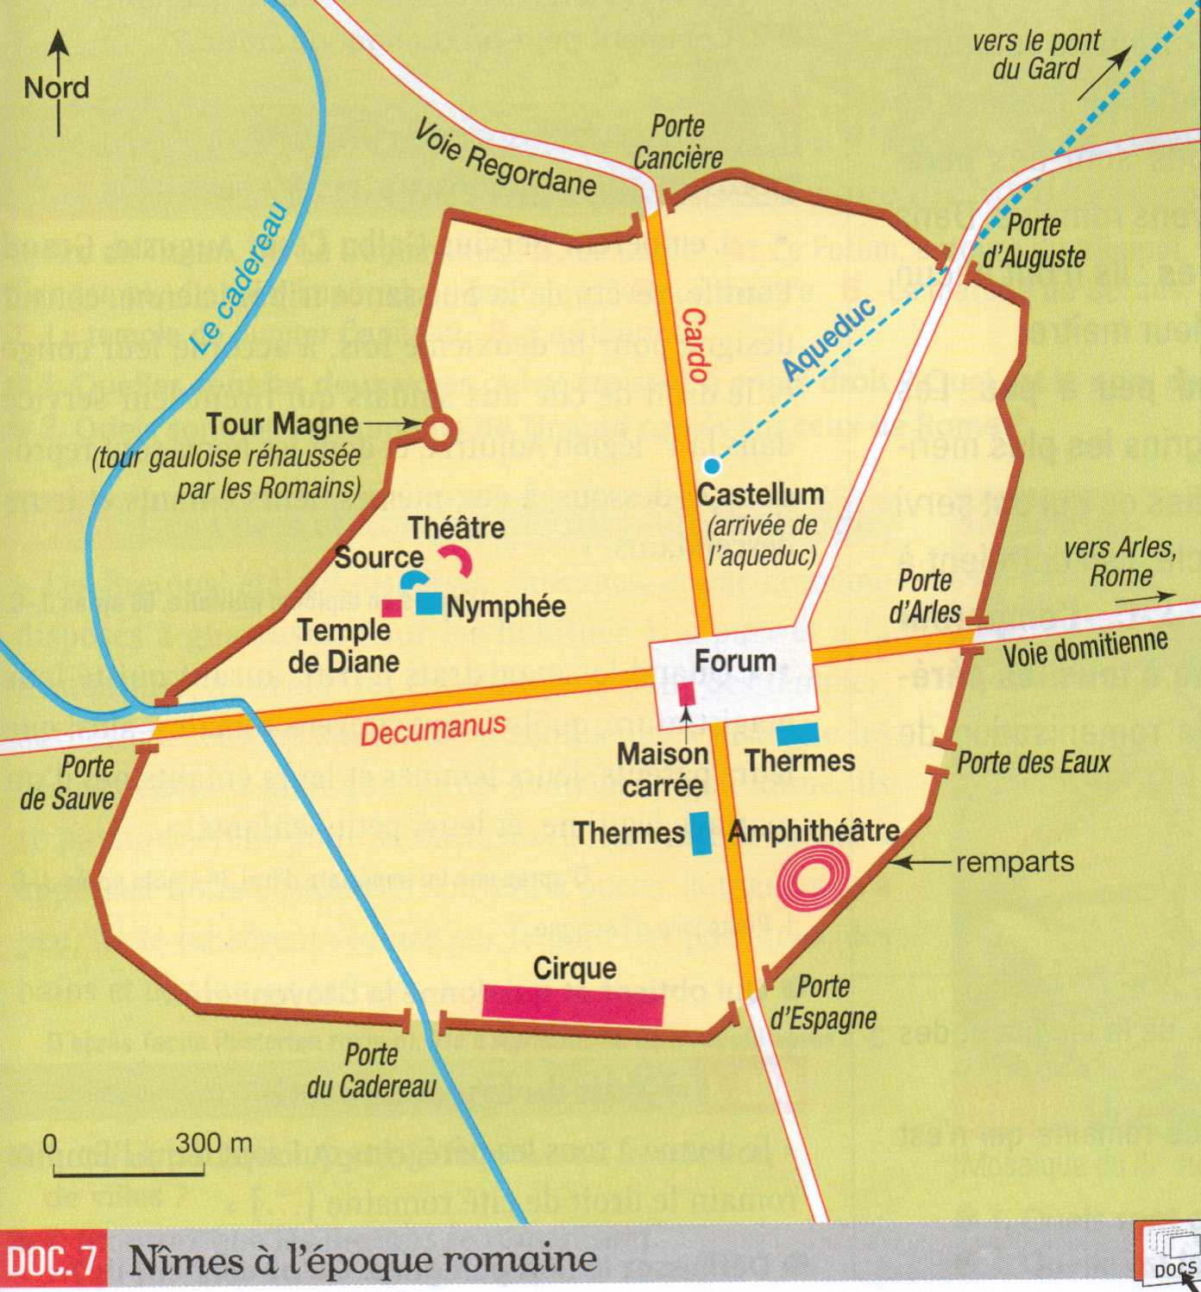

Entoure sur le plan de la ville de Nîmes les éléments qui montrent une influence romaine ?

Les habitants de l’empire adoptent le mode de vie romain, la langue latine et construisent des maisons sur le modèle des domus romaines. Les villes se développent selon un plan orthogonal organisé autour du cardo et du decumanus. Elles se dotent d'aqueducs, de théâtres, de forums, de thermes et de temples où le culte impérial manifeste la loyauté et l’adhésion des provinciaux à l’empire. Cette romanisation est un phénomène complexe qui touche d’abord les populations aisées. À l’exemple des Gaulois, les populations de l’empire conservent aussi leurs traditions et leurs dieux donnant ainsi naissance à des civilisations mixtes comme la civilisation gallo-romaine.

- Un empire aux multiples religions (voir tableau de synthèse et manuel p. 46-47)
- Point de passage et d’ouverture : Constantin, un empire romain qui se réorganise sur une base religieuse

Voir la fiche biographique préparée à la maison + manuel p. 48-49

……………………………………………………………………………………………………………………………………………………………………………………………
……………………………………………………………………………………………………………………………………………………………………………………………
……………………………………………………………………………………………………………………………………………………………………………………………
……………………………………………………………………………………………………………………………………………………………………………………………
……………………………………………………………………………………………………………………………………………………………………………………………
……………………………………………………………………………………………………………………………………………………………………………………………
……………………………………………………………………………………………………………………………………………………………………………………………
……………………………………………………………………………………………………………………………………………………………………………………………
……………………………………………………………………………………………………………………………………………………………………………………………
……………………………………………………………………………………………………………………………………………………………………………………………
……………………………………………………………………………………………………………………………………………………………………………………………
……………………………………………………………………………………………………………………………………………………………………………………………
……………………………………………………………………………………………………………………………………………………………………………………………
……………………………………………………………………………………………………………………………………………………………………………………………
……………………………………………………………………………………………………………………………………………………………………………………………
……………………………………………………………………………………………………………………………………………………………………………………………

Conclusion :

Les mondes grecs et romains ont profondément marqué de leur empreinte l’ensemble du bassin méditerranéen. La multiplication de cités grecques a contribué à la diffusion de la culture grecque au tandis que voient le jour en Grèce même des systèmes politiques originaux et variés (oligarchie, tyrannie, démocratie). La civilisation romaine intègre ensuite des éléments importants de la culture grecque pour développer un modèle culturel et politique propre vouée à une diffusion encore plus entendue dans le cadre un immense empire nées des conquêtes entreprises sous la République et consolidées sous Octave Auguste qui impose un nouveau système politique, le principat. Avec l’affirmation du pouvoir de l’empereur, les citoyens participent moins à la vie politique et deviennent des sujets. Être citoyen devient avant tout un statut juridique et social privilégié, symbole de réussite sociale et d’intégration culturelle. L’extension de la citoyenneté à l’ensemble des hommes libres de l’empire (pérégrins) résulte d’une stratégie ancienne des Romains d’intégration des peuples conquis favorisant un processus de romanisation qui explique la longévité de l’empire ainsi que sa grande diversité culturelle et religieuse. L’affirmation progressive du christianisme conduit à de profondes transformations et à la création d’un empire chrétien qui marque le début de liens étroits entre Église et État promis à un long avenir…

